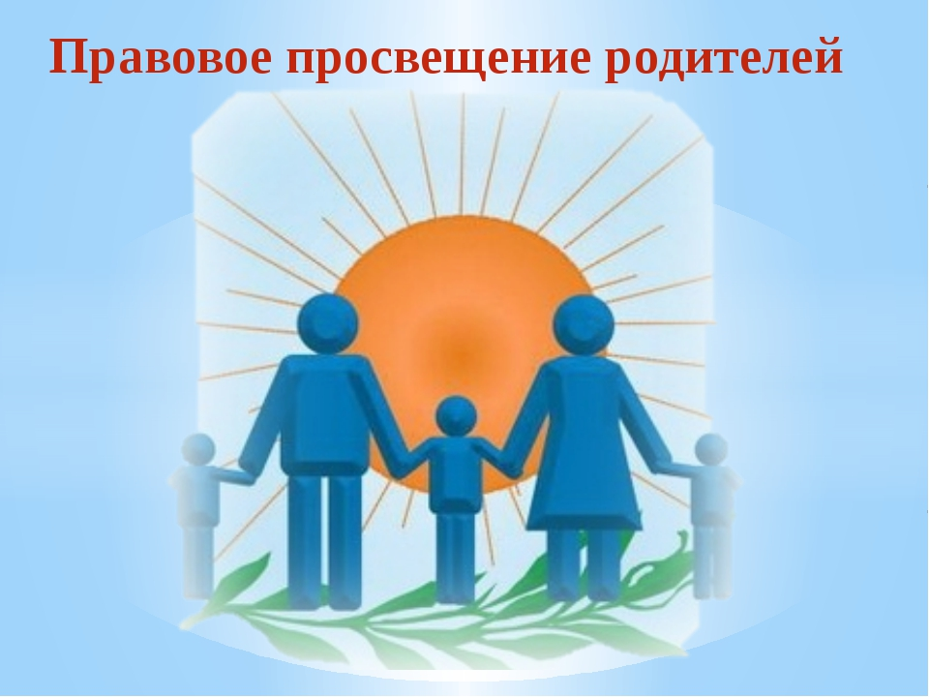

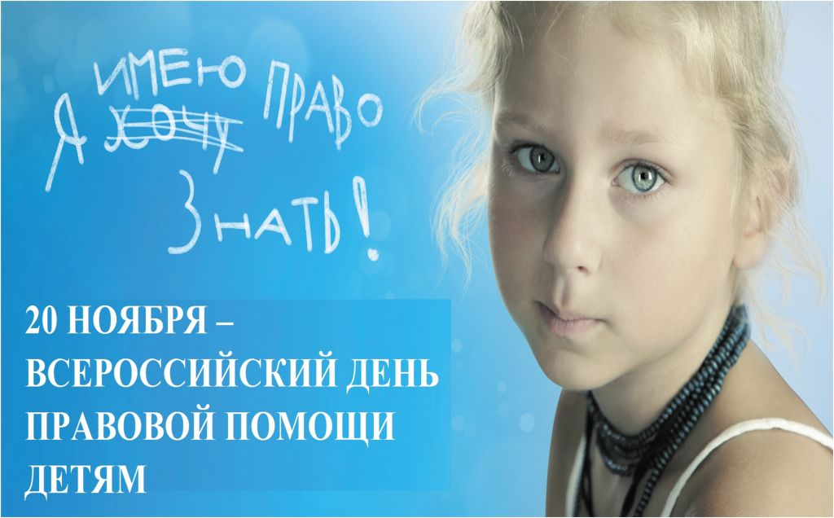

**КОНСУЛЬТАЦИЯ ДЛЯ РОДИТЕЛЕЙ**

**«ПРАВА РЕБЁНКА: СОБЛЮДЕНИЕ ИХ В СЕМЬЕ»**

**Уважаемые родители!**

**В данной консультации мы предлагаем Вам ознакомиться с основными документами, регламентирующими права ребёнка.**

**Международные документы о правах ребёнка.**

**Международную защиту прав ребёнка осуществляет Детский Фонд ООН – ЮНИСЕФ. К основным международным документам ЮНИСЕФ, касающихся прав детей, относятся**

* Декларация прав ребёнка (1959)
* Конвенция ООН о правах ребёнка (1989)
* Всемирная декларация об обеспечении выживания, защиты и развития (1990)

**Российские документы о правах ребёнка.**

Согласно Конституции Российской Федерации, материнство, детство и семья находятся под защитой государства.

* Семейный Кодекс РФ (1996)
* Закон об основных гарантиях прав ребенка в РФ.
* Закон об образовании
* Указ Президента РФ «Об утверждении основных направлений государственной специальной политики по улучшению положения детей в Российской Федерации».

**ПРАВА РЕБЁНКА – СОБЛЮДЕНИЕ ИХ В СЕМЬЕ**

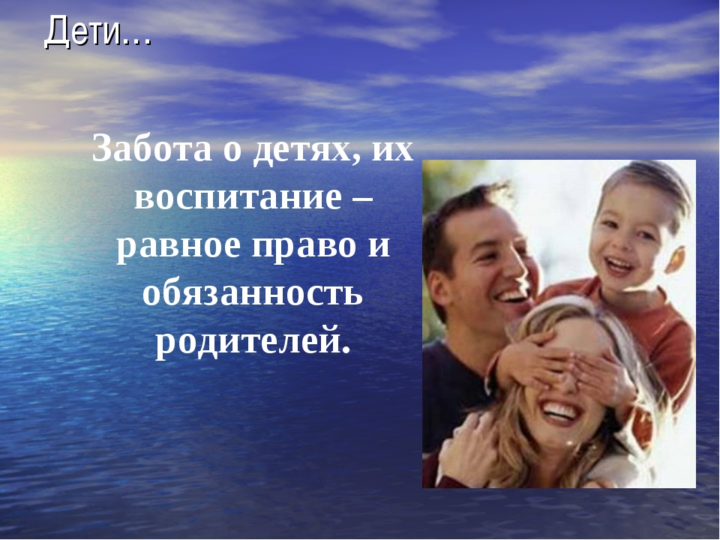

В перечисленных документах провозглашаются основные права ребёнка, на имя, гражданство, любовь, понимание, материальное обеспечение, социальную защиту и возможность получить образование, развиваться физически, умственно, нравственно и духовно в условиях свободы. Особое внимание уделяется защите прав ребёнка.

Указывается, что ребёнок должен получать своевременно помощь и быть защищен от всех форм небрежного отношения, жестокости и эксплуатации. Законодательные акты признают за каждым ребёнком – независимо от расы, цвета кожи, пола, языка, религии, политических или иных убеждений, национального, этнического и социального происхождения – юридическое право на воспитание, развитие, защиту, активное участие в жизни общества. Права ребёнка увязываются с правами и обязанностями родителей и других лиц, несущих ответственность за жизнь детей, их развитие и защиту.

Ст.65.1. Семейного Кодекса гласит, что «родительские права не могут осуществляться в противоречии с интересами детей. Обеспечение интересов детей должно быть предметом основной заботы их родителей. При осуществлении родительских прав взрослые не вправе причинять вред физическому и психическому здоровью детей, их нравственному развитию. Способы воспитания детей должны исключать пренебрежительное, жестокое, грубое, унижающее человеческое достоинство, обращение, оскорбление или эксплуатацию детей».

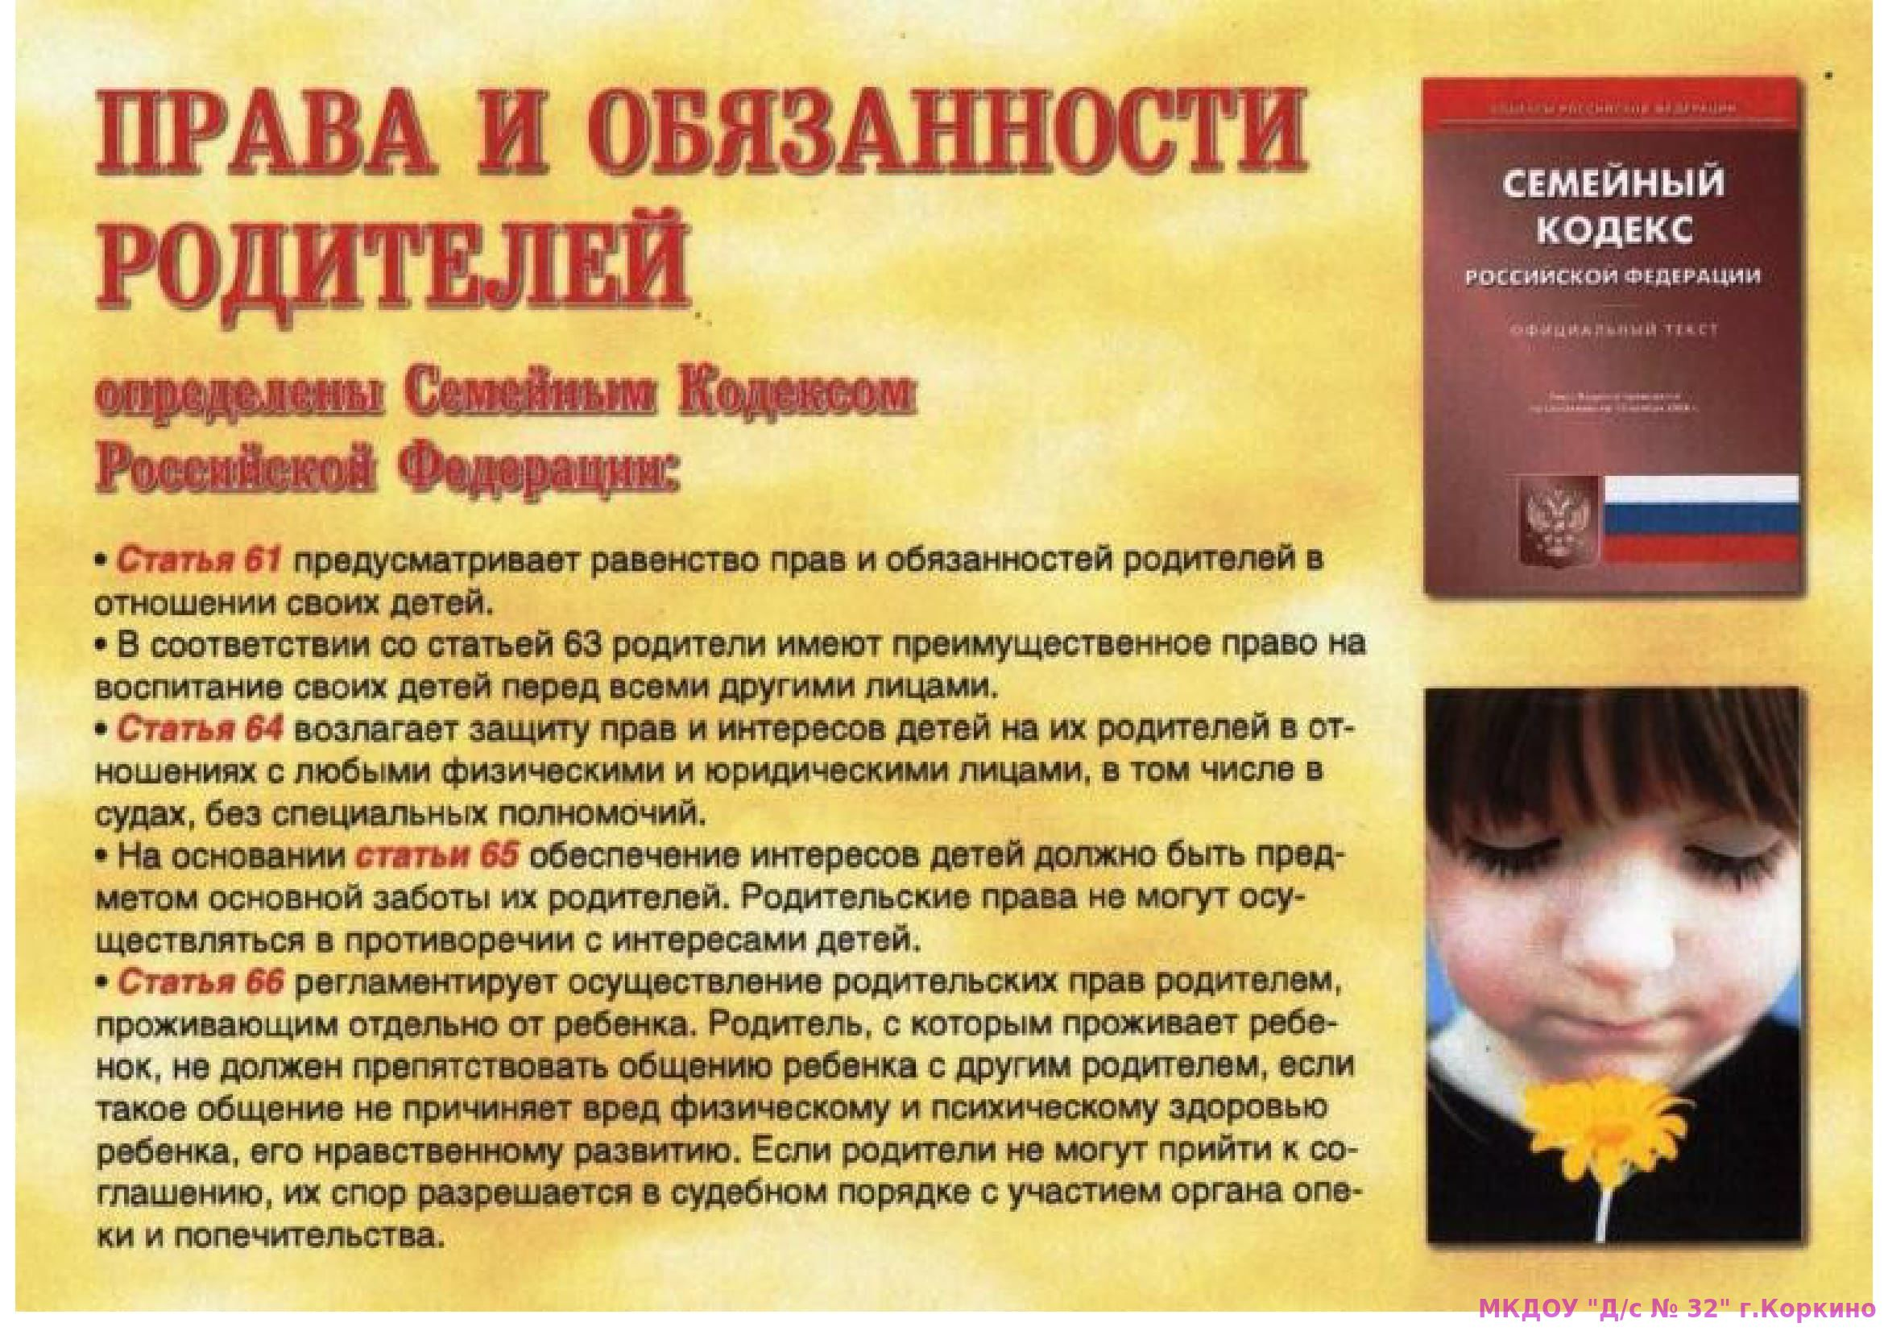

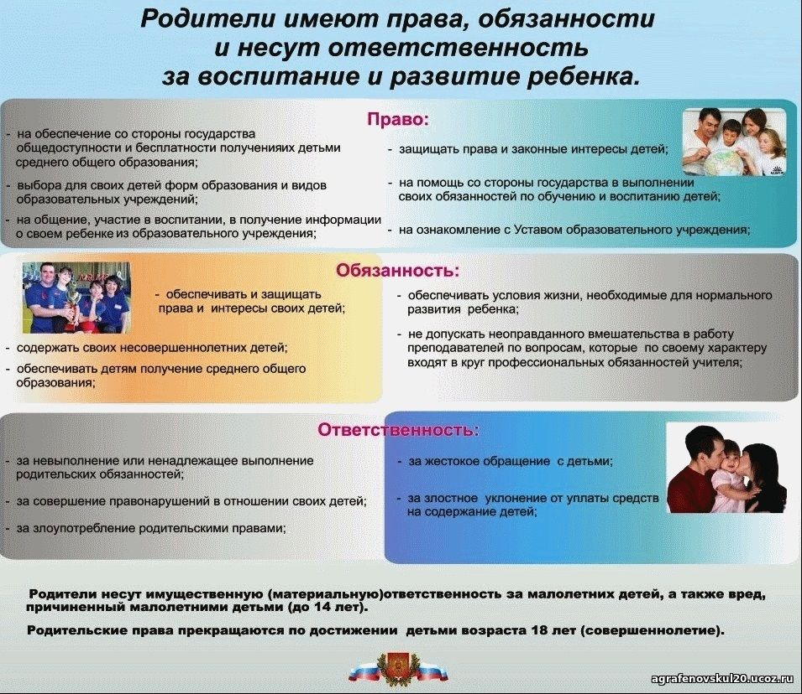

**КОНВЕНЦИЯ ПО ПРАВАМ РЕБЁНКА**

Для настоящей Конвенции ребенком является каждое человеческое существо до достижения 18 летнего возраста, если по закону, применимому к данному ребёнку он не достигнет совершеннолетия ранее.

Конвенция о правах ребенка утверждает ряд социально-правовых принципов, основными из которых являются:

- признание ребенка самостоятельной, полноценной и полноправной личностью, обладающий всеми правами и свободами;

- приоритет интересов ребёнка перед потребностями государства, отечества, семьи и религии.

Конвенция – это документ высокого социально-нравственного значения, основанного на признании любого ребенка частью человечества, на принятии общечеловеческих ценностей и гармоничного развития личности, на исключении дискриминации личности по любым мотивам признакам . Она подчеркивает приоритет интересов детей, специально выделяет необходимость особой заботы любого государства и общества о сиротах, инвалидах, правонарушителях, беженцах.

**Ребёнок обладает личными правами**:

- неотъемлемое право на жизнь, выживание и здоровое развитие:

- на регистрацию с момента рождения, на имя, приобретение гражданства, знание родителей и на их заботу;

- на сохранение своей индивидуальности;

- на поддержание связей с родителями в случае разлучения с ними;

- на свободное выражение своих взглядов по всем вопросам, затрагивающим ребёнка (если он способен их сформулировать);

- на личную жизнь, семейную жизнь, неприкосновенность жилища и тайну корреспонденции, на защиту от незаконного посягательства на его честь;

- на защиту от всех форм физического и психологического насилия, оскорбления или злоупотребления, грубого обращения или эксплуатации, включая сексуальные злоупотребления со стороны родителей, законных опекунов, от незаконного употребления наркотических средств и психотропных веществ, сексуальной эксплуатации, от пыток и жестокости, бесчеловечных или унижающих достоинство видов обращения;

- на недопущение лишения свобода незаконным или произвольным образом. Ни смертная казнь, ни пожизненное заключение, не предусматривающие возможности освобождения, не назначаются за преступления, совершенные лицами моложе 18 лет.

**РЕБЕНКУ ГАРАНТИРУЮТСЯ СОЦИАЛЬНЫЕ ПРАВА:**

- на особую защиту и помощь, предоставляемую государством в случае, если ребёнок временно или постоянно лишен семейного окружения или в его собственных наилучших интересах не может оставаться в таком окружении;

- не пользование наиболее совершенными услугами системы здравоохранения и средствами лечения болезни и восстановления здоровья;

- на полноценную жизнь в условиях, которые обеспечивают его достоинство, способствуют его уверенности в себе и облегчают его активное участие в жизни общества случае, ели ребёнок неполноценный умственно или в физическом отношении;

- на пользование, благами социального обеспечения, включая социальное страхование;

- на уровень жизни, необходимый для физического, умственного, духовного, нравственного и социального развития.

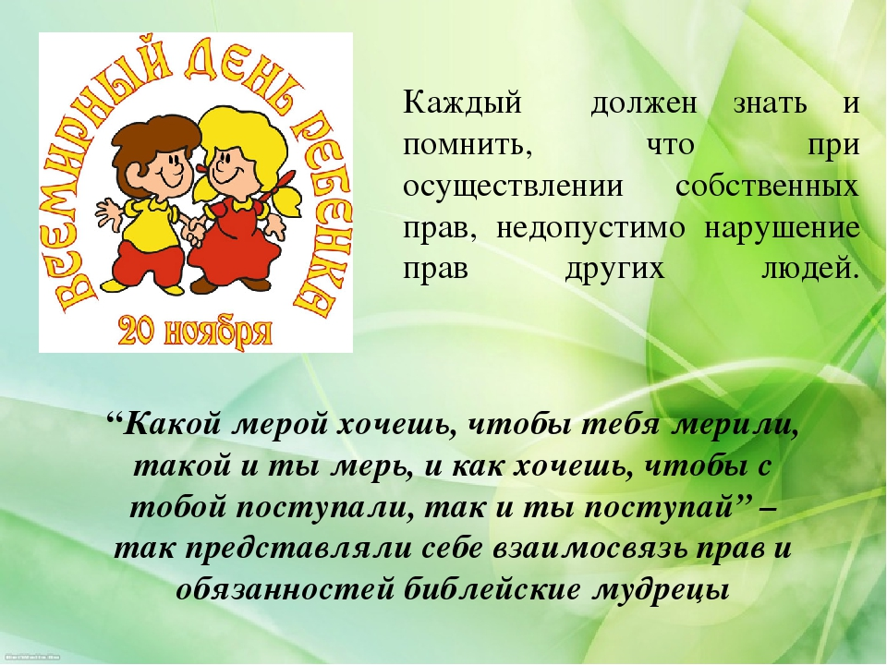

**СОВЕТЫ РОДИТЕЛЯМ**

* **Ребёнок ни в чем не виноват перед вами. Ни в том, что появился на свет, ни в том, что создал вам дополнительные трудности. Ни том, что не оправдал ваши ожидания. И вы не вправе требовать, чтобы он разрешил ваши проблемы.**
* **Ребёнок – не ваша собственность, а самостоятельный человек. И решать его судьбу, а тем более ломать по своему усмотрению ему жизнь вы не имеете права. Вы можете лишь помочь ему выбрать жизненный путь, изучив его способности и интересы, создав условия для их реализации.**
* **Ваш ребёнок далеко не всегда будет послушным и милым. Его упрямство и капризы так же неизбежны, как сам факт присутствия в семье.**
* **Во многих капризах и шалостях ребёнка повинны вы сами. Потому что вовремя не поняли его. Пожалели свои силы и время. Стали воспринимать его через призму несбывшихся надежд и просто раздражений. Требовали от него того, что он просто не может вам дать - силу особенностей возраста или характера. Короче – не желали принимать его таким, каков он есть.**
* **Вы должны всегда верить в то лучшее, что есть в ребёнке. В то лучшее, что в нем еще будет. Не сомневаться в том, что рано или поздно это лучшее непременно проявится. Главное вовремя помочь своему ребёнку!**

**СОВЕТЫ ДЕТЯМ**

